УВАЖАЕМЫЕ ПАРТНЕРЫ!
Сообщаем вам о расширении ассортимента торговой марки TDM ELECTRIC и поступлении на склад комплектов декоративного стекла для светильников садово-парковых (пластик).
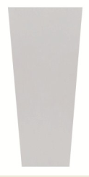
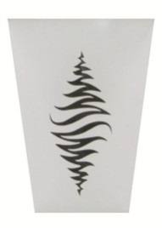
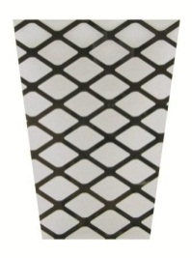
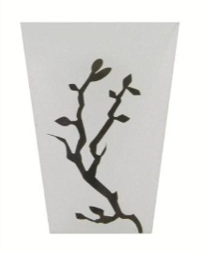
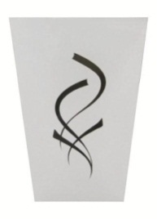

«Матовое»
«Сакура»
«Решетка»
«Параграф»
«Вихрь»

Назначение
- Для установки в светильники садово-парковые (пластик).
Конструкция
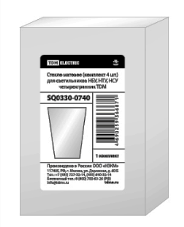
- Стекло матовое, рисунок зеркальный золотой.

- Комплект стекол для четырехгранного светильника - 4 шт., для шестигранного – 6 шт.

- Каждый комплект упакован в коробку, снабжен индивидуальным стикером с необходимой информацией и штрихкодом.
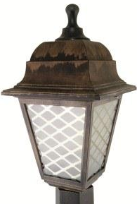
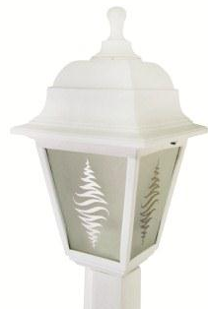

Пример применения декоративных стекол

Ассортимент продукции
Наименование | Артикул | Базовая цена, руб. | Минимальная норма отгрузки, упак. | Кол-во в транспортной упаковке, шт.
Стекло матовое (комплект 4 шт.) для светильников НБУ, НТУ, НСУ четырехгранник TDM | SQ0330-0740 | 122,86 | 1 | 15
Стекло матовое (комплект 6 шт.) для светильников НБУ, НТУ, НСУ шестигранник TDM | SQ0330-0750 | 140,00 | 1 | 15
Стекло матовое с зеркальным рисунком "Параграф" (комплект 4 шт.) для светильников НБУ, НТУ, НСУ четырехгранник TDM | SQ0330-0741 | 450,00 | 1 | 15
Стекло матовое с зеркальным рисунком "Параграф" (комплект 6 шт.) для светильников НБУ, НТУ, НСУ шестигранник TDM | SQ0330-0751 | 535,71 | 1 | 15
Стекло матовое с зеркальным рисунком "Сакура" (комплект 4 шт.) для светильников НБУ, НТУ, НСУ четырехгранник TDM | SQ0330-0742 | 450,00 | 1 | 15
Стекло матовое с зеркальным рисунком "Сакура" (комплект 6 шт.) для светильников НБУ, НТУ, НСУ шестигранник TDM | SQ0330-0752 | 535,71 | 1 | 15
Стекло матовое с зеркальным рисунком "Вихрь" (комплект 4 шт.) для светильников НБУ, НТУ, НСУ четырехгранник TDM | SQ0330-0743 | 450,00 | 1 | 15
Стекло матовое с зеркальным рисунком "Вихрь" (комплект 6 шт.) для светильников НБУ, НТУ, НСУ шестигранник TDM | SQ0330-0753 | 535,71 | 1 | 15
Стекло матовое с зеркальным рисунком "Решетка" (комплект 4 шт.) для светильников НБУ, НТУ, НСУ четырехгранник TDM | SQ0330-0744 | 450,00 | 1 | 15
Стекло матовое с зеркальным рисунком "Решетка" (комплект 6 шт.) для светильников НБУ, НТУ, НСУ шестигранник TDM | SQ0330-0754 | 535,71 | 1 | 15

Самую актуальную информацию о ценах и наличии на складе вы можете узнать, пройдя по ссылке: http://tdme.ru/download/zayavka77.xls

Дополнительную информацию по ценам и условиям сотрудничества вы можете получить у сотрудников Департамента продаж по телефонам: +7 (495) 727-32-14, (495) 640-32-14 и по бесплатному телефону 8 (800) 700-63-26 (для звонков на территории РФ).

С уважением, руководитель товарного направления Ольга Хохлова, hohlova@tdme.ru.

